Khởi hành : Chương trình : 4 ngày 3 đêm
Phương tiện: Đi về bằng máy bay

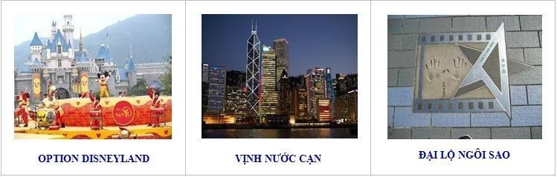
Tham quan các địa danh nổi tiếng thế giới như : Tham quan “Đại lộ ngôi sao” – nơi ghi dấu nền điện ảnh Hông Kông. Tự do mua sắm tại “Chợ Đàn Bà”. Tham quan nơi diễn ra lễ trao trả Hồng Kông về cho CHND Trung Hoa ‘’Quảng Trường Dương Tử Kinh’’. ‘’Miếu Huỳnh Đại Tiên’’, Ngắm cảnh tại Đỉnh Núi Thái Bình từ trên cao xuống, khám phá ngồi ‘’xe điện cổ điện’’ tại ‘’núi Thái Bình’’, Thỏa thích mua sắm các mặt hàng thương hiệu nổi tiếng tại các chuỗi siêu thị, trung tâm thượng mại lớn nhỏ …
NGÀY 01 | TPHCM – HỒNG KÔNG | Ăn tối
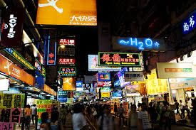
Quý khách tập trung tại sân bay Tân Sơn Nhất, Sau đó trưởng đoàn làm
thủ tục cho đoàn đáp chuyến bay đi Hồng Kông.
Đến sân bay Quốc Tế Chek Lap Kok, xe và HDV địa phương đón và đưa đoàn đi tham quan Cầu Thanh Mã (Tsing Ma Bridge) được xây dựng năm 1997 nối liền hai hòn đảo quan trọng của Hồng Kông là Tsing Yi và Ma Wan – cầu treo đẹp nhất Châu Á và lớn thứ 7 trên thế giới.
Quý khách dùng cơm tối với những món đặc sản địa phương, sau đó về
khách sạn nhận phòng nghỉ ngơi hoặc quý khách có thể đăng ký chương trình Hong Kong By Night rực rỡ sắc màu – dạo tàu ngắm phố đêm giữa 2 bờ bán đảo Kowlon và đảo Hong Kong về đêm… (chi phí tự túc).
NGÀY 02 | HỒNG KÔNG – CITY TOUR | Ăn 3 bữa
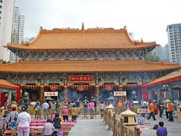
Dùng điểm tâm tại khách sạn. Đoàn đi viếng thăm ‘’Chùa Wong Tai Sin’’
( Miếu Huỳnh Đại Tiên) – ngôi chùa nổi tiếng linh thiêng của người dân Hồng Kông. Được xây dựng từ năm 1921 theo truyền thuyết là một vị hòa thượng tên là Wong Tai Sin đã tu hành chính quả nơi đây và từ đó lấy tên của ông đặt cho ngôi miếu này.
Tham quan “Miếu Thần Tài’’ để cầu an cầu phước cho gia đình.
Xe đưa quý khách tham quan “đỉnh Núi Thái Bình’’ nơi có ngọn núi
Thái Bình cao 552m nằm giữa đảo Hồng Kông và Cửu Long.
Sau đó đưa đoàn đi tham quan “Đại lộ Ngôi sao’’ có chiều dài gần nửa km gắn 100 ngôi sao in dấu vân tay và chữ ký của các nhân vật nổi tiếng Hồng Kông.
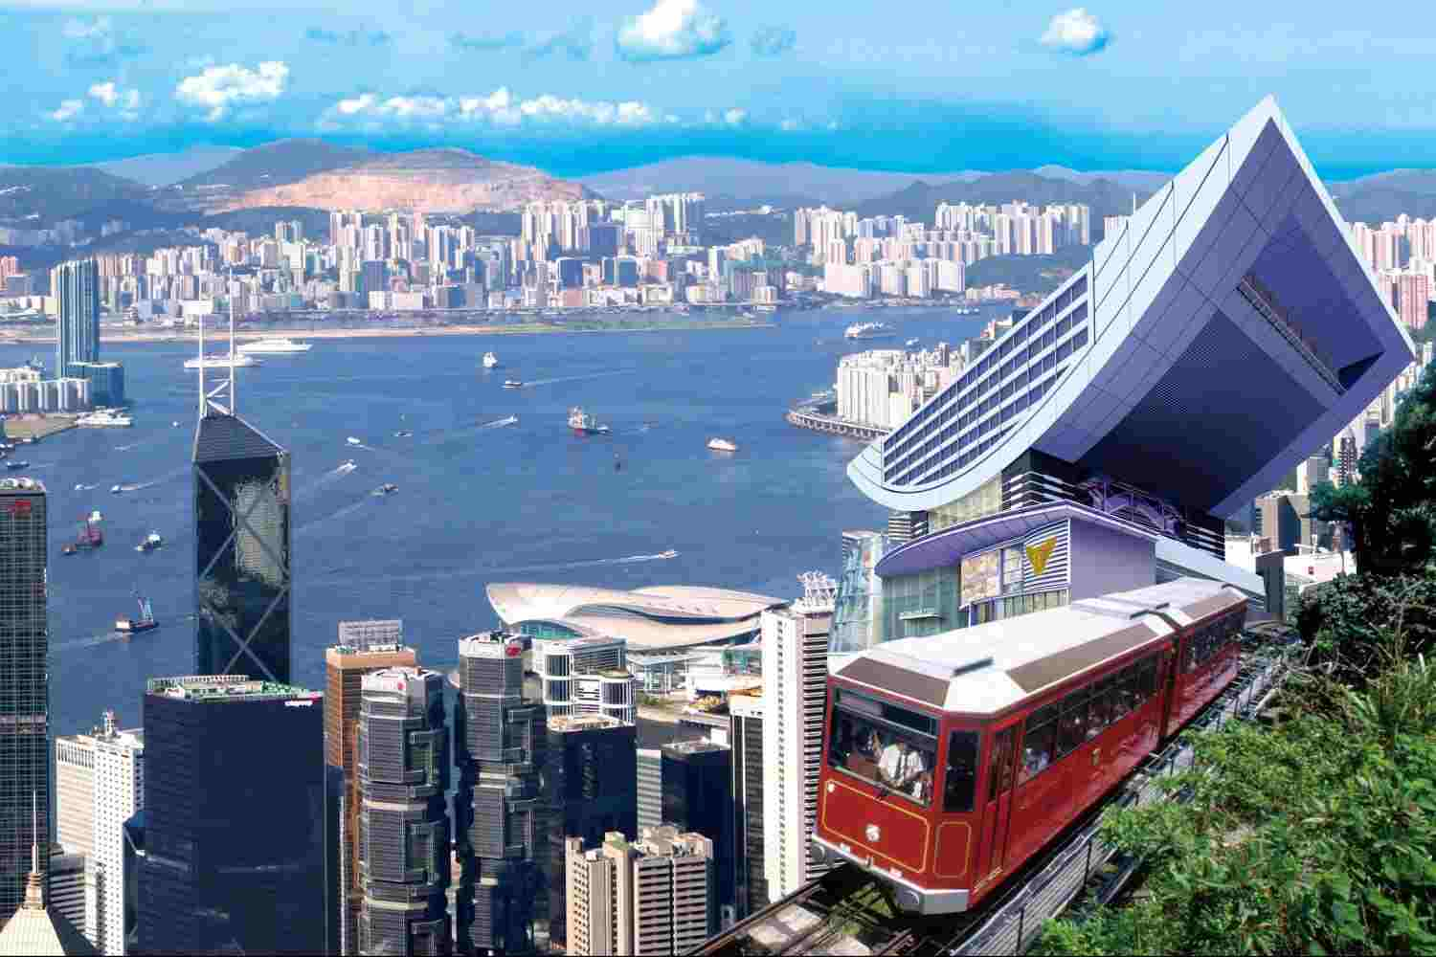
Quý khách dùng cơm trưa.
Quý khách có thể ngắm nhìn toàn cảnh vịnh Victoria, đoàn tiếp tục tham quan “Vịnh Nước Cạn’’
Tham quan Trung tâm Kim Hoàn, cửa hàng miễn thuế Hong Kong
Đoàn tiếp tục tham quan ‘’Nhà Bàn Giao’’ nơi ký kết hiệp định trao trả
Hong Kông về cho Trung Quốc năm 1997, tham quan “Quảng Trường Dương Tử Kinh” , “Trung tâm Sản Xuất Vàng Bạc Đá Quý”, “Trung tâm PDW”.
Đoàn dùng cơm tối tại nhà hàng, về khách sạn nghỉ ngơi.
Quý khách tự do mua sắm tại các khu chợ nổi tiếng với các mặt hàng miễn thuế hoặc tại các khu trung tâm mua sắm và siêu thị nổi tiếng nhất Hong Kong.
NGÀY 03 | HỒNG KÔNG – FREE DAY | Ăn sáng
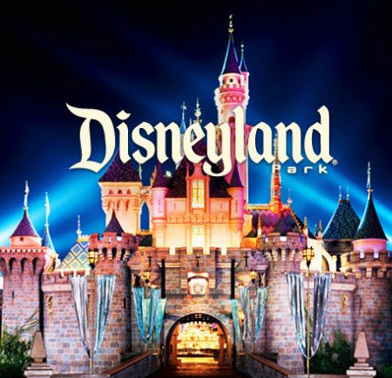
Dùng điểm tâm tại khách sạn, Sau đó quý khách tự do mua sắm hoặc Quý khách có thể tham gia đăng ký tham gia một trong các option tour như:
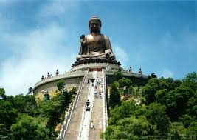
Công viên giải trí Disneyland Hong Kong (Giá tham khảo: 85usd): Tại đây Quý khách có thể tham gia những trò chơi độc đáo hiện đại không giới hạn trong công viên cùng những chương trình biểu diễn hoành tráng rực rỡ như: Festival of the Lion King, The Golden Mickey, Diễu hành các nhân vật Disneyland, khu Main Street với hàng ngàn món quà lưu niệm độc đáo,… tham gia các trò chơi cảm giác mạnh hoặc xem phim 4D.
Quý khách được tham gia khu trò chơi Toy Story Land – lấy cảm hứng từ
series ba phần của “bom tấn” “Câu Chuyện Đồ Chơi”- bộ phim hoạt hình có doanh thu cao nhất mọi thời đại của nước Mỹ. Tối Quý khách thưởng thức màn bắn pháo hoa vô cùng độc đáo ở Lâu đài Người đẹp ngủ trong rừng.
Đại Nhĩ Sơn (Giá tham khảo: 65usd): Nơi có bức tượng Phật Thích Ca lớn nhất châu Á. Quý khách có dịp ngắm nhìn toàn cảnh đảo Lantau, sân bay Cheklapkok - công trình lấn biển lớn nhất ở Hong Kong, toàn cảnh khu vực Tsungchung từ trên cao.
Tiếp tục chinh phục Đại Nhĩ Sơn, tham quan Bảo Tàng Phật, nghe HDV giới thiệu về quá trình xây dựng
bức tượng Đức Phật Thích Ca lớn nhất Châu Á tại đây. Quý khách lễ Phật cầu phúc lành, ngắm toàn cảnh núi Đại Nhĩ Sơn. Tiếp tục viếng “Hùng Sơn Đại Điện“.
NGÀY 04 | HỒNG KÔNG - SHOPPING - TP.HCM | Ăn sáng
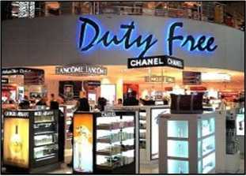
Qúy khách dùng điểm tâm sáng tại nhà hàng khách sạn.
Quý khách tự do tận hưởng các dịch vụ miễn phí trong khách sạn như Hồ bơi, phòng tập thể dục.. xông hơi …
Đến giờ đoàn trả phòng, xe đưa Quý khách đi mua sắm tại Citygate
Outlets, quý khách dùng cơm trưa và chiều tự túc trong siêu thị.
Đoàn khởi hành ra sân bay làm thủ tục về Việt Nam.
Đoàn khám phá mua sắm tại Duty Free Shopping – khu miễn thuế sầm uất ở sân bay Hong Kong để mua sắm các sản phẩm cao cấp giá rẻ. Đến sân bay Tân Sơn Nhất.
Kết thúc chương trình. Chia tay đoàn và hẹn gặp lại Quý khách.
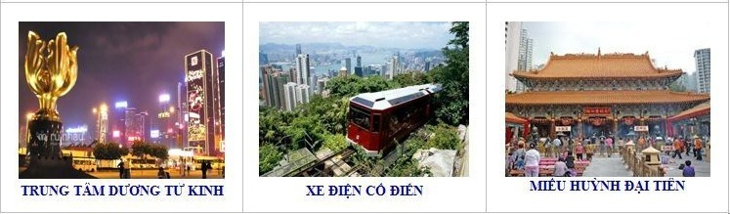
Giá tour bao gồm:
KHỞI HÀNH | CHUYẾN BAY | GIÁ TOUR TRỌN GÓI CHO 1 KHÁCH  (Trẻ em ngủ chung với người lớn đi kèm)
KHỞI HÀNH | CHUYẾN BAY | Người lớn  Từ 11 tuổi trở lên | Trẻ em  Từ 02 →11 tuổi | Trẻ em  Dưới 02 tuổi
11.15.18/12 | 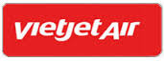  VJ876 14:40 - 18:20  VJ877 19:20 - 21:00 | 9.990.000 | 8.880.000 | 3.880.000
01.08.15.22/01 |  | 9.990.000 | 8.880.000 | 3.880.000
- Vé máy bay khứ hồi theo đoàn TP.HCM – HONG KONG – TP.HCM.
- Thuế phi trường 2 nước, thuế an ninh; phụ phí xăng dầu
- Xe chất lượng cao có máy lạnh đưa đón tham quan suốt tuyến tại Hongkong
- Khách sạn tiêu chuẩn 3*** (2 khách / phòng). (Hoặc tương đương tiêu chuẩn)
- Largos Hotel
- Dorsett Tsuen Wan Hotel
  - Hoặc tương đương
- Các bữa ăn theo chương trình.
- Phí tham quan theo chương trình.
- Bao gồm 7kg xách tay
- Hướng dẫn viên Tiếng Việt suốt tuyến.
- Lệ phí Visa nhập cảnh Hong Kong theo chương trình.
- Tặng phí bảo hiểm du lịch quốc tế, Phí bảo hiểm tai nạn ( mức bồi thường cao nhất về người là 10.000 USD/khách).
- Quà tặng: Nón du lịch – Bao da đựng hộ chiếu.

- Giá tour không bao gồm:
- Hộ chiếu (thời hạn không dưới 6 tháng, tính từ ngày khởi hành ).
- Phụ thu phòng đơn.
- Hành lý quá cước qui định. Xe vận chuyển ngoài chương trình + Các show về đêm.
- Điện thoại, giặt ủi, nước uống trong phòng khách sạn và các chi phí cá nhân khác.
- Tiền bồi dưỡng cho HDV, tài xế (mức đề nghị: 3usd/ khách / ngày).
- Hành lý ký gởi (15kg = 330.000vnd/lượt )

Điều kiện đối với khách người nước ngoài hoặc việt kiều:
- Visa tái nhập vào Việt Nam cho người nước ngoài hoặc khách Việt Kiều 45usd. Visa nhận tại cửa khẩu và có giá trị vào Việt Nam 1 lần - trong 3 tháng đối với Việt kiều).
- Mang theo tờ khai hải quan nhập cảnh, visa, vé máy bay gốc từ nước ngoài mới vào Việt Nam.

Điều kiện huỷ tour :
- Hủy tour trước ngày khởi hành 21 ngày, Quý khách chịu 100% cọc và visa (nếu có).
- Hủy tour trước ngày khởi hành 14 ngày, Quý khách chịu 50% tiền tour và visa (nếu có).
- Hủy tour trước ngày khởi hành 07 ngày, Quý khách chịu 100% tiền tour và visa (nếu có).

Hồ sơ cần: Quý khách nộp hồ sơ trước 15 ngày làm việc (Không tính thứ 7, CN, các ngày nghỉ lễ).
Nơi sinh tại Miền Nam:  1/ Passport gốc , còn hạn trên 6 tháng  2/ 02 Hình 4 x 6 mới chụp trong vòng 3 tháng  3/ CMND + Hộ khẩu ( photo )  4/ Sổ tiết kiệm ít nhất 60.000.000vnd ( bản scan ) | Nơi sinh Miền Trung + Bắc :  1/ Passport gốc , còn hạng trên 6 tháng  2/ 02 Hình 4 x 6 mới chụp trong vòng 3 tháng  3/ CMND + Hộ khẩu ( photo )  4/ Sổ tiết kiệm ít nhất 60.000.000vnd ( bản scan )  5/ Giấy xác nhận việc làm
Lưu ý chung : Trong độ tuổi còn đang đi học là từ 26 tuổi trở xuống cần bổ sung thêm :
1/ Giấy khai sinh
2/ Thẻ học sinh hoặc thẻ sinh viên
3/ Đơn xin nghỉ học
- Dưới 18 tuổi phải đi kèm với Cha hoặc Mẹ. nếu không phải có giấy xác nhận của chính quyền địa phương để đi cùng với người thân.
- Nếu quý khách đã đi qua Hongkong trong vòng 1 năm, vui lòng báo với công cty và nộp lại Visa Hongkong củ

**Trong những trường hợp khách quan như: khủng bố, thiên tai…hoặc do có sự cố, có sự thay đổi lịch trình của các phương tiện vận chuyển công cộng như: máy bay, tàu hỏa…thì Công ty sẽ giữ quyền thay đổi lộ trình bất cứ lúc nào vì sự thuận tiện, an toàn cho khách hàng và sẽ không chịu trách nhiệm bồi thường những thiệt hại phát sinh.**
Trường hợp quý khách không được xuất cảnh hay nhập cảnh vì lý do cá nhân. Cty Việt Mỹ Travel sẽ không chịu trách nhiệm và sẽ không hoàn trả tiền tour.

